Проект «Творчество С.Я. Маршака»
(подготовительная группа).
Авторы: Дормидонтова И.В.
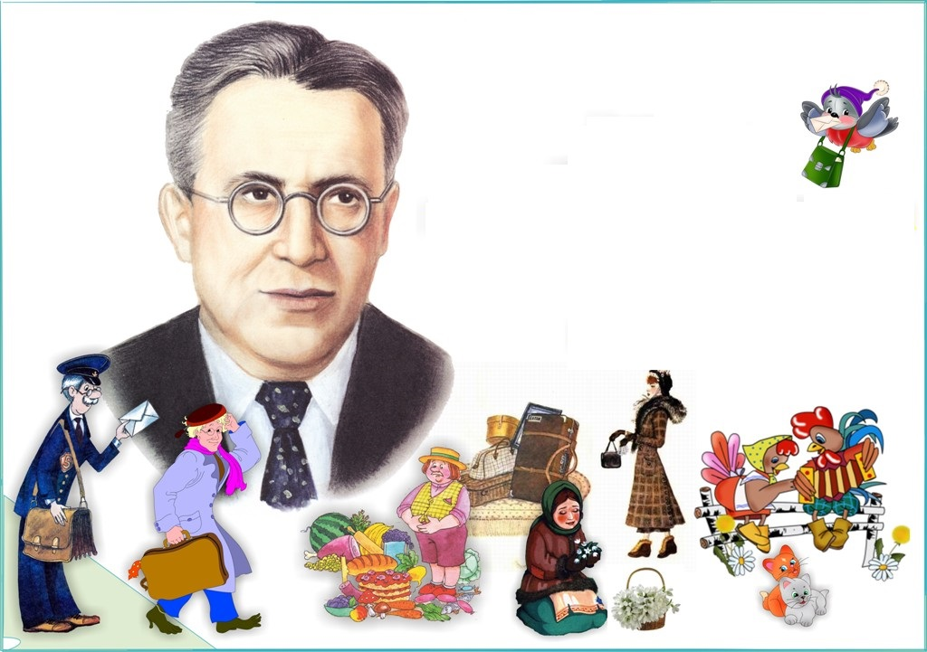
Караваева Г.В.
Чистякова А.В.

Актуальность
Формирование у дошкольников потребности в чтении и восприятии художественной литературы является важной задачей воспитательно-образовательной работы в ДОУ. Поэтому чтению сказок, стихов, заучиванию пословиц, поговорок, разгадыванию загадок педагоги уделяют особое внимание, активно включая их в непосредственно образовательную деятельность с детьми. При этом ознакомление воспитанников с увлекательным миром художественной литературы становится более эффективным при интеграции разных видов детской творческой деятельности.
Чтение художественной литературы способствует формированию у детей целостной картины мира, интеллектуальных и личностных качеств, развитию художественно-творческих способностей. Приобщение к книге — одна из основных задач художественно-эстетического развития детей дошкольного возраста, которое согласно федеральному государственному образовательному стандарту дошкольного образования, утв. приказом Минобрнауки России от 17.10.2013 № 1155, предполагает развитие предпосылок ценностно-смыслового восприятия и понимания произведений искусства; формирование элементарных представлений о видах искусства; восприятие музыки, художественной литературы, фольклора; стимулирование сопереживания персонажам художественных произведений; реализацию самостоятельной творческой деятельности детей.

Паспорт проекта.
Тип проекта: познавательно-творческий.
Участники: родители, дети старших групп 5-6лет, подготовительных групп 6-7 лет, , воспитатели группы, сотрудники детской библиотеки, преподаватель художественно-эстетического цикла Седякова О.В., учитель-логопед Чистякова А.В., родители воспитанников.
Сроки реализации проекта: краткосрочный в течение месяца, групповой, творческо-исследовательский, информационный.
Цель проекта: Познакомить детей с творчеством советского детского поэта С. Я. Маршака.

Основными задачами проекта стали:
- расширение знаний детей об окружающем мире;
- формирование у них представлений о таких гуманистических понятиях, как дружба, доверие и т. д.;
- формирование навыков организации совместной деятельности и общения в ходе нее;
- создание условий для успешного освоения дошкольниками языковой культуры;
- развитие навыков восприятия стихотворных произведений: понимания темы, восприятия ритма, передачи своего отношения к содержанию;
- формирование навыков планирования игры-драматизации;
- развитие художественных изобразительных способностей: побуждение к созданию иллюстраций к прочитанному тексту с помощью изобразительных материалов (красок, мелков, карандашей), различными техниками.
Ожидаемый результат:
1. Создание в группе необходимых условий по ознакомлению детей с творчеством С. Я. Маршака;
2. Оснащение развивающей среды в группе:
- Библиотека произведений С. Я. Маршака;
- Подбор фонотеки, видеотеки произведений;Создание развивающих игр;
- Оформление книг, альбома рисунков по произведениям С. Я. Маршака;
- Театрализованные игры;
3. Формирование умения воспринимать книгу не только как развлечение, но и как источник знаний.
4. Активное участие родителей в реализации проекта.
5. Развитие способности детей делать выводы, умозаключения, умение высказывать идеи и предположения.
6. Развитие у детей умения воспринимать текст на слух, узнавать знакомые произведения по отрывкам из них.
7. Формирование умения выразительно читать наизусть и инсценировать произведение или отрывок из него.
8. Развитие интереса к литературе, творчеству с. Я. Маршака.
9. Популяризация семейного чтения.
10.Развитие коммуникативных способностей детей, умения договариваться, помогать друг другу.
11. Создание системы работы по ознакомлению детей с художественной литературой.

Реализация проекта предусматривала поэтапное решение образовательных задач в совместной деятельности детей и взрослых.
На подготовительном этапе проекта воспитанники познакомились с биографией советского детского поэта С. Я. Маршака, его произведениями, разучили понравившиеся стихотворения из сборников «Круглый год», «Детки в клетке».
Также было принято решение оформить книжный уголок, в котором произведения поэта и его портрет заняли почетное место. Уголок получился очень интересным и привлекательным. Дети с удовольствием неоднократно подходили к нему, брали понравившуюся книжку, смотрели иллюстрации, а потом разыгрывали сюжет произведения. А так же была создана выставка рисунков, полюбившегося произведения.
Параллельно продолжалась работа над выразительным чтением стихов и произведений С. Я. Маршака: «Круглый год», «Вот какой рассеянный», «Пожар», «Цирк Шапито», «Багаж», «Вчера и сегодня». Над выразительностью и эмоциональностью , а также правильным произношением хорошо поработала учитель-логопед Чистякова А.В.
Подготовили инсценировку по произведению С.Я.Маршака «Вот какой рассеянный»
Основной этап. Мероприятия проекта
Содержание работы | Сроки | Результаты
1 Знакомство с С.Я.Маршаком  2 Посещение библиотеки, подбор детских книг С.Я.Маршака для смены в книжном уголке.  3 Занятие по ознакомлению с творчеством писателя;  4 Чтение произведения «Багаж».  5 Просмотр мультфильма «Багаж»  6 Конструирование из строительного материала, (вокзал, поезд)  7 Знакомство «Сказка о глупом мышонке»  8 Чтение «Сказка об умном мышонке»  10 Знакомство «Веселый счет»  11 Разучивание стихотворений из произведения «Детки в клетке»  12 Чтение «Вот какой рассеянный»  13 Знакомство «Почта».  14 Театрализация «Вот какой рассеянный».  15 Беседы: о сезонных изменений по стихотворению «Круглый год», о правилах дорожного движения по стихотворению «Мяч»  19 Вечер загадок и викторина по произведениям С. Я. Маршака  23 Праздник " С днем рождения С. Я. Маршак " по произведениям С.Я. Маршака для детей старшего дошкольного возраста  Работа с родителями:  – консультация «Произведения С.Я.Маршака в вашем доме  - творческие работы совместно с детьми  ; | 10 октября  11 октября  12октября  13 октября  16 октября  17 октября  18 октября  19 октября  20 октября | Презентация биографии и творчества С.Я. Маршака.  Обыгрывание произведения  Выставка работ  Выставка рисунков «Мой любимый герой»  Беседа о профессии

На заключительном этапе с целью закрепления полученных детьми знаний был проведен досуг «С днем рождения С. Я. Маршак», сценарий которого подготовили сотрудники библиотеки.
Важно отметить, что в ходе реализации проекта родители воспитанников выступили активными его участниками. Так, дома с детьми они перечитали многие произведения С. Я. Маршака и принесли в детский сад совместно изготовленные по их мотивам различные рисунки.
Подводя итоги, можно сказать, что данный проект имел большое значение для всех участников. Помог пробудить у воспитанников интерес к выполнению оригинальных творческих работ, способствовал развитию у них познавательной активности, самостоятельности, инициативности в применении полученных знаний и умений в играх и художественной деятельности. Педагоги расширили образовательное пространство (вовлекли родителей в образовательный процесс ДОО), представили его в новых формах, что способствовало эффективному развитию как речевой, так и творческой деятельности детей.
